四川省第二中医医院

2024级中医医师规范化培训研究生衔接学员

报到通知

各位中医规培研究生衔接学员：

根据医院工作安排，现将2024级中医医师规范化培训研究生衔接学员报到有关事宜通知如下：

一、报到时间

2024年6月28日（具体日程安排见QQ群内通知）

二、报到地点

成都市青羊区四道街9号行政办公区4楼会议室

三、报到要求

（一）现场提交资料：

1. 《中医医师规范化培训研究生衔接学员报名表》纸质版1份（见附件）；

2. 身份证、学位证、毕业证、英语等级证书、执业医师资格证原件及复印件一份；

3. 录取通知书原件及复印件一份；

4. 本人中国建设银行储蓄卡双面复印件一份，复印件上注明本人姓名、电话号码及身份证号；

（二）其他事项：

1、医院暂不能提供住宿，发放住宿补贴300元/月。

2、来院途中注意安全，不要乘坐无证营运车辆。

四、联系方式

请添加“省二中医院中医规培研究生衔接学员QQ群”（群号：965389731），进群备注“学校名称+本人姓名”

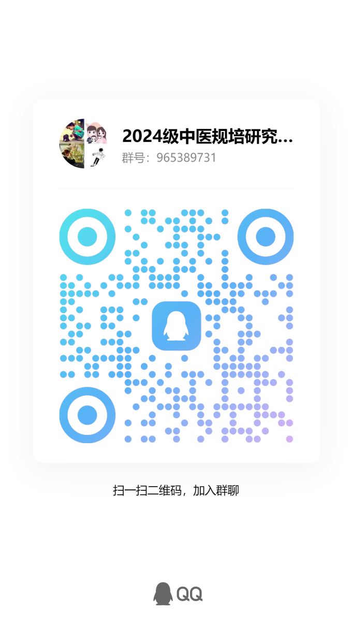

临床教学部：张老师 蒋老师

电话：028-68892287

附件：四川省第二中医医院中医医师规范化培训研究生衔接学员报名表

四川省第二中医医院

2024年6月6日

附件：

四川省第二中医医院中医医师规范化培训研究生衔接学员报名表

（2024）

|  |  |  |  |  |  |  |  |  |  |  |  |  |
| --- | --- | --- | --- | --- | --- | --- | --- | --- | --- | --- | --- | --- |
| 姓 名 | |  | | | | | 出生日期 | |  | | 贴  两  寸  彩  照 | |
| 性 别 | |  | | | | | 籍 贯 | |  | |
| 民 族 | |  | | | | | 身 高 | |  | |
| 健康状况 | |  | | | | | 既往病史 | |  | |
| 政治面貌 | |  | | | | | 婚姻状况 | |  | | 英语等级 |  |
| 学 历 | |  | | | | | 学 位 | |  | | 毕业学校 |  |
| 所学专业 | |  | | | | | 毕业时间 | |  | | 医师资格证 | □有 □无 |
| 医师资格证书编码 | |  | | | | | | 身份证号 |  | | | |
| 在读硕士研究生专业： | | | | | | | | 导师姓名： | | | | |
| 家庭联系人及关系： | | | | | | | | 家庭联系人电话： | | | | |
| 本人联系方式 | | 手 机 | | |  | | | | 通讯  地址 | |  | |
| E-mail | | |  | | | | 其它  方式 | |  | |
| 工 作（实习） 经 历 | | | | | | | | | | | | |
| 临床工作起止时间 | 时间长度 | | 医 院  名 称 | | | 医 院级 别 | | 科 室 | 职 务 | 证明人 | | 证明人  联系电话 |
|  |  | |  | | |  | |  |  |  | |  |
|  |  | |  | | |  | |  |  |  | |  |
|  |  | |  | | |  | |  |  |  | |  |
| 参加住院医师培训最大的几点愿望 | | |  | | | | | | | | | |
| 参加住院医师培训最大的几点顾虑 | | |  | | | | | | | | | |
| 履历（包括高中及以上学历） | | | | | | | | | | | | |
| 年 月 日 至 年 月 日 | | | | 何学校(单位) | | | | | | | 何种学历(职业、职务) | |
|  | | | |  | | | | | | |  | |
|  | | | |  | | | | | | |  | |
|  | | | |  | | | | | | |  | |
|  | | | |  | | | | | | |  | |
|  | | | |  | | | | | | |  | |
|  | | | |  | | | | | | |  | |
|  | | | |  | | | | | | |  | |
| 申请人意见 | | | | 自愿以“培训学员”身份参加四川省第二中医医院中医住院医师规范化培训，服从医院安排。  **申请人签字**  **年** **月** **日** | | | | | | | | |

填表说明：工作（实习）经历中已工作者，二者均要填写，尚未参加工作者，需将所实习的科室如实填写。